Міністерство освіти і науки України
Тернопільський технічний національний університет ім. І.Пулюя

Кафедра комп’ютерних
систем та мереж

Звіт
Про виконання лабораторної роботи №5
З дисципліни «Програмування мовою Java»
На тему: «Файли. Потоки введення/виведення. Локалізація»

Виконав:
Студент групи СІ-21
Мироненко Ю. Р.
Перевірив:
Луцків Андрій Мирославович

Тернопіль 2026

ВАРІАНТ 16
Напишіть програму, яка дозволяє знайти в телефонному довіднику (A: \ phone.txt) потрібні відомості. Програма повинна запитувати прізвище людини і виводити його телефон. Якщо в довіднику є люди з однаковими прізвищами, то програма повинна вивести список всіх цих людей.

ХІД РОБОТИ

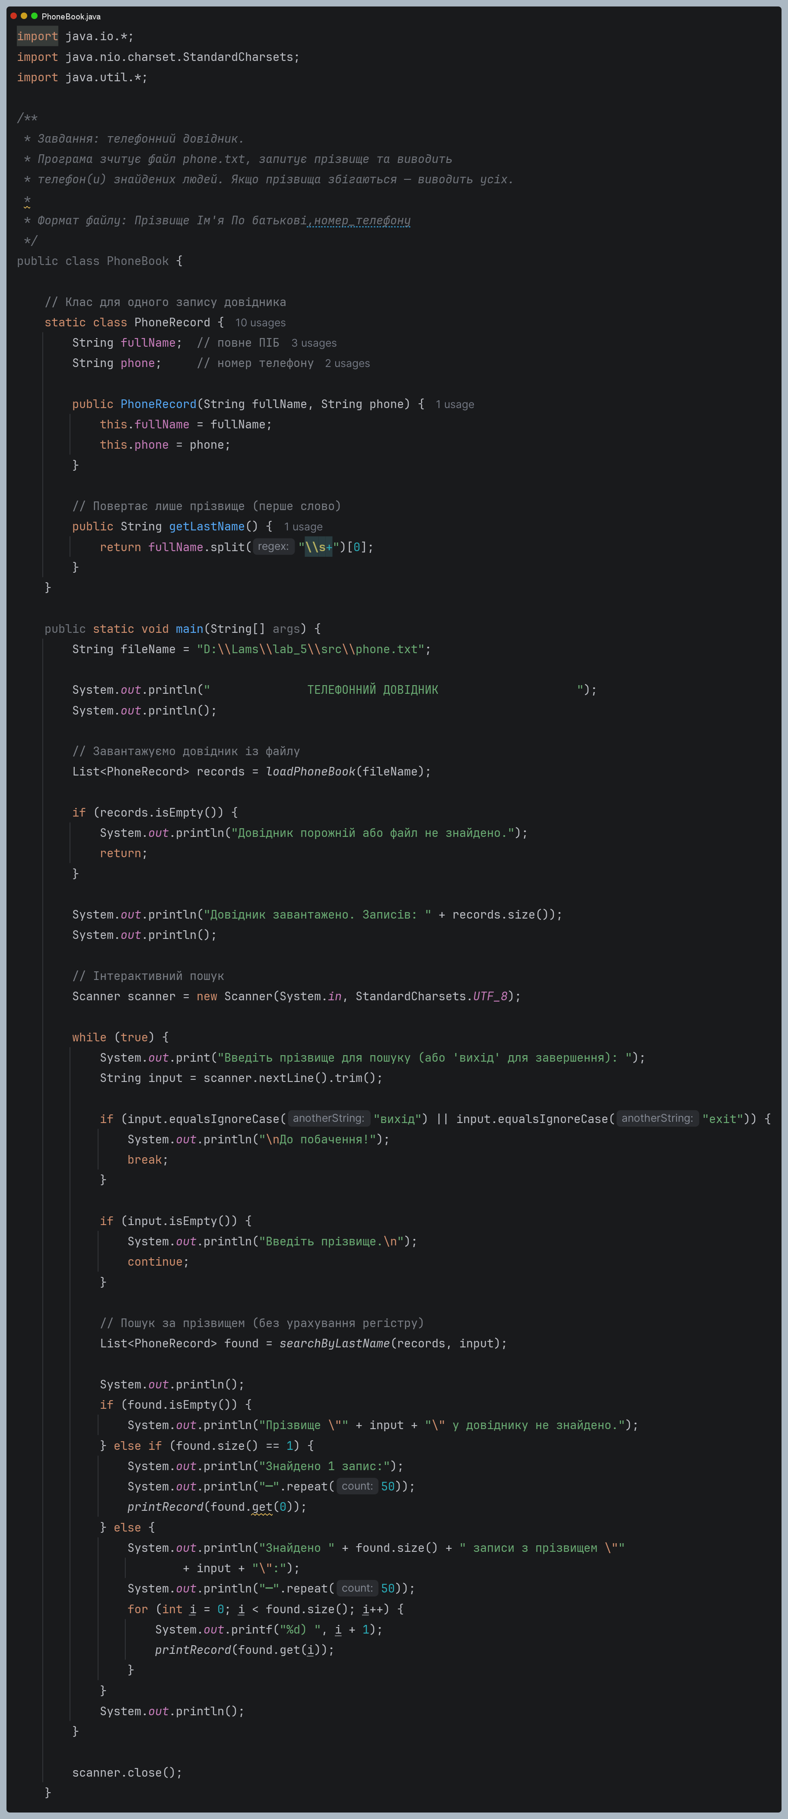
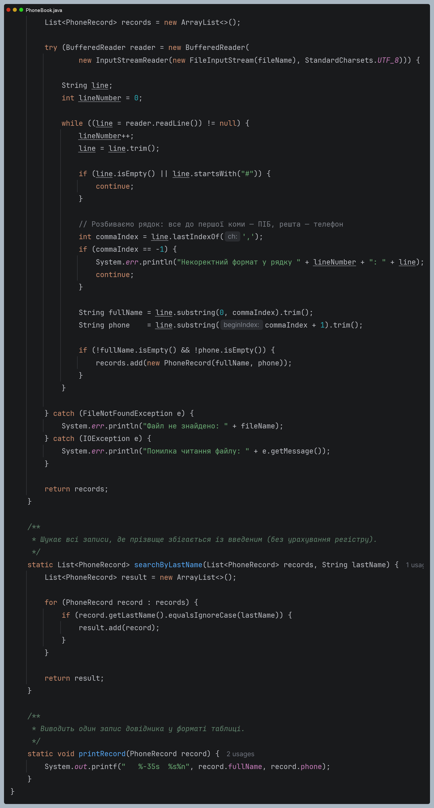
Рисунок 1 – Код програми для інтерактивного пошуку
в телефонному довіднику

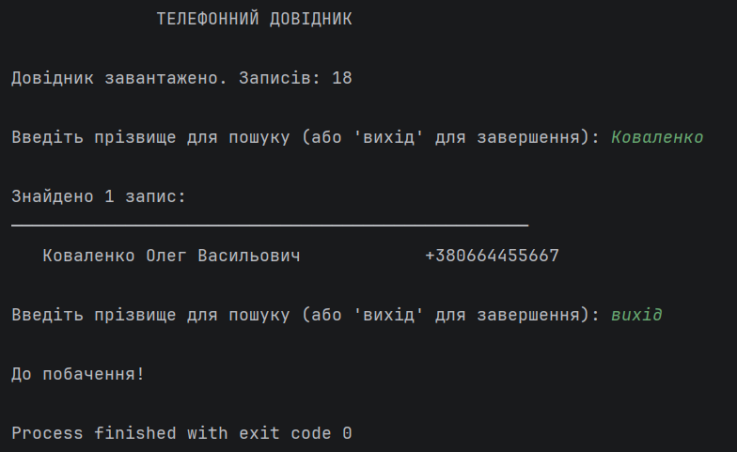
Рисунок 2 – Вивід у консолі результатів пошуку

ВИСНОВКИ
У ході виконання лабораторної роботи було створено інтерактивну програму пошуку в телефонному довіднику, що зчитує дані з файлу phone.txt. Реалізовано пошук за прізвищем без урахування регістру за допомогою методу equalsIgnoreCase(), що підвищує зручність використання програми. Окремо оброблено випадок збігу прізвищ: якщо у довіднику знайдено кількох людей з однаковим прізвищем, програма виводить повний список усіх записів. Робота закріпила навички роботи з файловим введенням-виведенням, класом Scanner для інтерактивного вводу та структурою List для зберігання і фільтрації даних.

